**МУНИЦИПАЛЬНОЕ БЮДЖЕТНОЕ ДОШКОЛЬНОЕ ОБРАЗОВАТЕЛЬНОЕ УЧРЕЖДЕНИЕ ГОРОДА КЕРЧИ РЕСПУБЛИКИ КРЫМ**

**«ДЕТСКИЙ САД КОМБИНИРОВАННОГО ВИДА № 11 «РУЧЕЕК»**

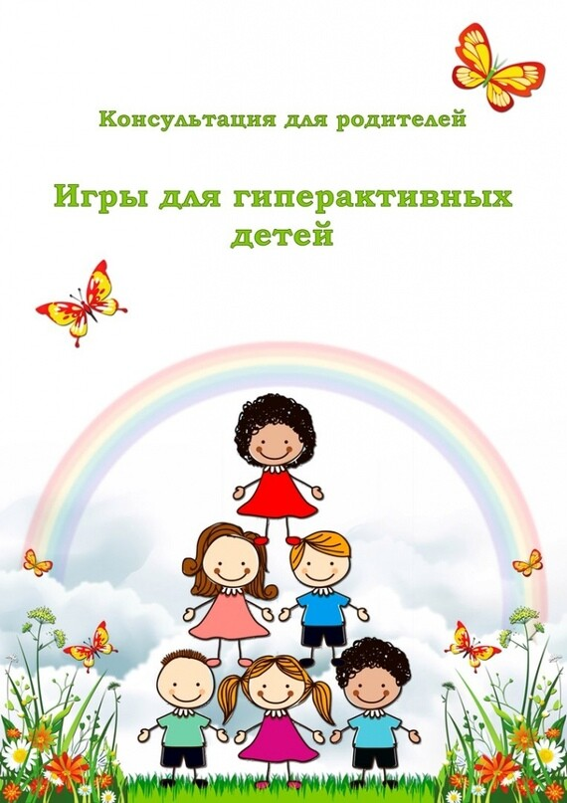

Подготовила воспитатель:

Шафикова А.Б.

2021г.

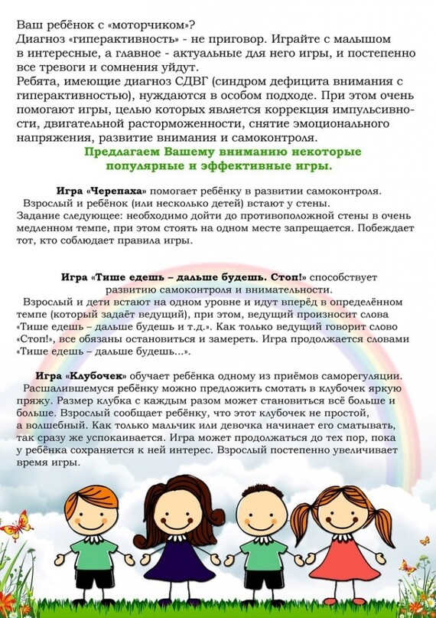

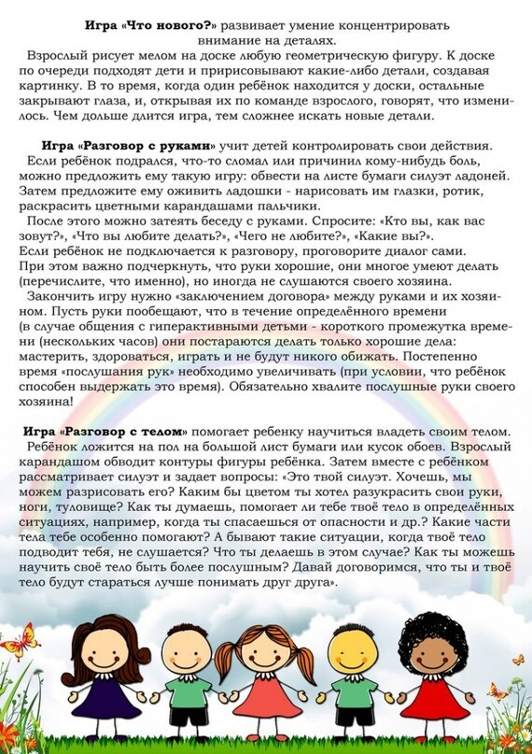

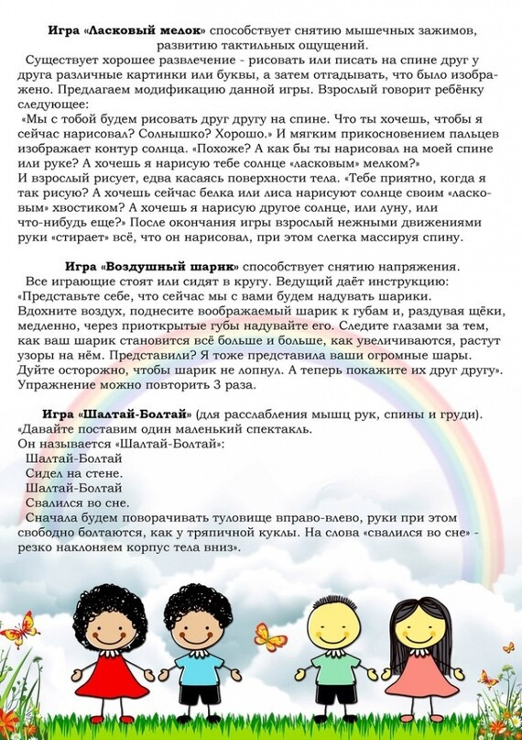

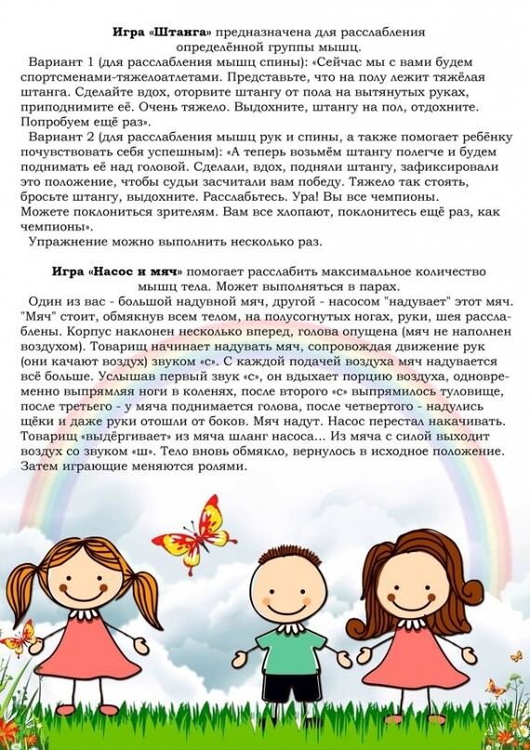

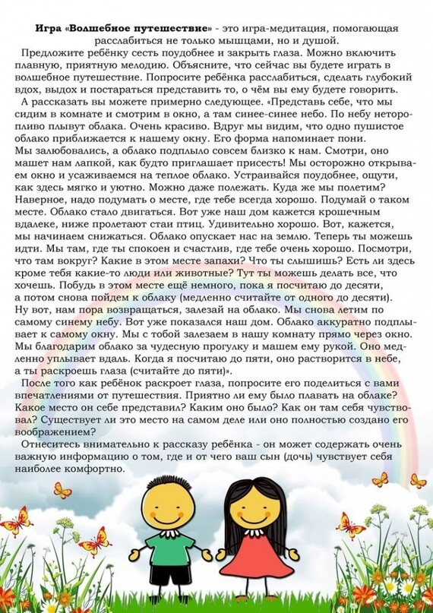

**МУНИЦИПАЛЬНОЕ БЮДЖЕТНОЕ ДОШКОЛЬНОЕ ОБРАЗОВАТЕЛЬНОЕ УЧРЕЖДЕНИЕ ГОРОДА КЕРЧИ РЕСПУБЛИКИ КРЫМ**

**«ДЕТСКИЙ САД КОМБИНИРОВАННОГО ВИДА № 11 «РУЧЕЕК»**

***Памятка для родителей***

**«КАК ПРАВИЛЬНО ХВАЛИТЬ РЕБЁНКА»**

Подготовила воспитатель:

Шафикова А.Б.

2021г.

**КАК ПРАВИЛЬНО ХВАЛИТЬ РЕБЁНКА**

**1.ЗДЕСЬ И СЕЙЧАС**

Застаньте ребенка за полезным занятием, убедитесь, что он все делает правильно и поощряйте его здесь и сейчас. Делайте это незамедлительно и спонтанно. Если вы упустите эту возможность и затяните с одобpeнием, то влияние похвалы будет разбавленным.

**2. ХВАЛИТЕ И ПООЩРЯЙТЕ РЕБЕНКА ЗА УСИЛИЯ, А НЕ ЗА ЕГО ПРИРОДНЫЙ ТАЛАНТ**

Хваля ребенка за его природный талант, мы приносим ему больше вреда, чем пользы. Вместо этого, хвалите и поощряйте ребенка за его усилия и работу, которую ему удалось сделать.

**3. БУДЬТЕ ИСКРЕННЫ**

Будьте искренними и честными. Не преувеличивайте. Не льстите. Лесть выглядит в глазах ребенка дешево, эгоистично и мелко. Очень скоро малыш раскроет вашу неискренность, и тогда начнет относиться с подозрением к любому одобрению с вашей стороны.

**4. БУДЬТЕ КОНКРЕТНЫ, ПООЩРЯЯ РЕБЕНКА**

Посылать лишь общие комментарии «хорошо», «здорово», «прекрасно» легко. Использовать конкретные описания немного труднее, потому что вам придется глубже вникнуть в то, чем ребенок занят и достаточно ли хорошо он справляется с тем, чем занят. Но это стоит усилий. Описание делает похвалу искренней и неподдельной.

**5. НЕ ОЖИДАЙТЕ СОВЕРШЕНСТВА**

Если вас может удовлетворить лишь совершенство, вы будете весьма разочарованы. Ваши ожидания должны быть разумными. Цените малейшее улучшение в поведении ребенка. Даже в случае ошибок и неприятных аварий, хвалите его за то, что он предпринял меры предосторожности, если таковые имеются.

**6. НЕ ОТНОСИТЕ ПОХВАЛУ ИСКЛЮЧИТЕЛЬНО К УСПЕХУ**

Если мы хвалим ребенка только за его успех, мы теряем так много драгоценных моментов. Успешных событий может быть немного, поэтому хвалите и поощряйте ребенка за его усилия, независимо от результатов. Не жалейте слов одобрения за его старания, даже если что-то ему не совсем удастся.

**7. НЕ СРАВНИВАЙТЕ**

Хвалите ребенка за его усилия, но не за то, что он лучше, чем любой другой ребенок. Не сравнивайте его с другими детьми. У каждого ребенка свой ум, опыт и прошлое. Каждый ребенок уникален. Поощряйте детей к развитию их собственной индивидуальности.

**8. НЕ СМЕШИВАЙТЕ ПОХВАЛУ И КРИТИКУ**

Если вы хвалите ребенка, а затем начинаете критиковать его, объясняя, что он мог бы сделать это лучше, тем самым вы заставляете его думать, что он не был достаточно хорош. Вы смешиваете похвалу и критику. Ребенок забудет похвалу, однако критику он будет помнить.

**9. ХВАЛИТЕ ПУБЛИЧНО, ЕСЛИ ВОЗМОЖНО**

Всем нравится, когда их хвалят прилюдно. Таким образом, одобряйте и поощряйте ребенка в присутствии окружающих, если у вас есть что-то значительное, чтобы рассказать людям об этом. Дайте детям возможность услышать, как положительно вы отзываетесь о них.

**10. ИЗБЕГАЙТЕ НЕГАТИВНЫХ ЭМОЦИЙ**

Не выражайте похвалу через любые негативные эмоции, как гнев, ненависть, сарказм или тому подобное. Эмоции говорят громче, чем слова. Даже если вы подберете положительные слова, но они будут наполнены отрицательными эмоциями, слова игнорируются, но эмоции оставят свой след в сознании ребенка.

**11. СМЯГЧАЙТЕ ТОН ГОЛОСА**

Тон вашего голоса также отражает эмоции. То, как вы говорите, является гораздо более важным, чем то, что вы говорите. Простое слово «Спасибо» может быть сказано как весьма вежливо, так и в серьезном гневе. Используйте только положительные слова ободрения и говорите их с чувством и искренностью.

**12. СЛЕДИТЕ ЗА ЯЗЫКОМ ТЕЛА**

Помните! Большинство ваших эмоций отражается через язык тела. Поэтому следите за языком тела. Выпрямите кожные складки на лбу, расслабьте мышцы лица, брови, и другие мышцы тела. Приблизьтесь к ребенку с улыбкой и смотрите ему в глаза. Похлопайте его по спине, обнимите или прикоснитесь к нему ласково. Это добавит большую эмоциональную ценность вашей похвале.

**13. НЕ ПОВТОРЯЙТЕ ОДНО И ТО ЖЕ СОТНЮ РАЗ**

Избегайте повторять одни и те же слова похвалы снова и снова. Произносите фразу один раз, но в подходящее время. Если вы произносите ее в ненадлежащем порядке, она не будет служить цели, даже если вы повторите ее еще десять раз. Напротив, повторение вызывает дискомфорт и подозрения в сердце ребенка.

**14. НЕ ПЕРЕХВАЛИВАЙТЕ РЕБЕНКА**

Все имеет предел. Вы потеряете силу слов, если переусердствуете. Если вы будете проявлять излишний энтузиазм, ребенок почувствует давление с вашей стороны. Он спросит себя: «А что, если я не смогу сделать это в следующий раз?» Ведите себя разумно.

**15. НЕ ТЯНИТЕ ПРЕДЫДУЩИХ ОШИБОК ИЗ ПРОШЛОГО**

Никогда не связывайте похвалу с любым предыдущим неприятным событием. Например, если вы говорите «Я думала, что ты сделаешь это так же плохо, как и в прошлый раз, но ты справился». Несмотря на то, что вы попытались похвалить ребенка за нынешние достижения, вы связали их с предыдущей неудачей. Напоминание о предыдущей ошибке может внести беспорядок и разброд в мыслях детей.

**16. НЕ СПЕШИТЕ**

Если вы всeгда спешите, лишь бы побыстрее похвалить ребенка, он начинает подозревать вас в неискренности и думает, что вы делаете это машинально. Он начнет игнорировать ваши похвалы и, даже если вы будете искренны, в следующий раз он не обратит на них должного внимания.

**МУНИЦИПАЛЬНОЕ БЮДЖЕТНОЕ ДОШКОЛЬНОЕ ОБРАЗОВАТЕЛЬНОЕ УЧРЕЖДЕНИЕ ГОРОДА КЕРЧИ РЕСПУБЛИКИ КРЫМ**

**«ДЕТСКИЙ САД КОМБИНИРОВАННОГО ВИДА № 11 «РУЧЕЕК»**

***Памятка для родителей***

**«10 ЭФФЕКТИВНЫХ СПОСОБОВ НАУЧИТЬ РЕБЁНКА ПРАВИЛЬНО СЕБЯ ВЕСТИ»**

Подготовила воспитатель:

Шафикова А.Б.

2018г.

**10 ЭФФЕКТИВНЫХ СПОСОБОВ НАУЧИТЬ РЕБЁНКА ПРАВИЛЬНО СЕБЯ ВЕСТИ**

**1. Игнорируйте неправильное поведение**

*Возраст: дети до 2, от 2 до 5, от 6 до 12*

Порой родители сами поощряют плохое поведение ребенка тем, что уделяют ему при этом внимание. Внимание может быть и положительным (похвала), и негативным (критика), но иногда полное отсутствие внимания может стать решением проблемы плохого поведения ребенка. Если вы понимаете, что ваше внимание только раззадоривает ребенка, попробуйте себя сдержать. «Техника игнорирования» может быть очень эффективной, но выполнять ее следует правильно. Вот несколько условий, о которых необходимо помнить: — Не обращать внимания — значит, абсолютно не обращать внимания. Никак не реагируйте на ребенка — не кричите, не смотрите на него, не разговаривайте с ним. Внимательно следите за ребенком, но занимайтесь при этом каким-то делом. — Полностью игнорируйте ребенка до тех пор, пока он не перестанет вести себя плохо. Это может длиться и 5, и 25 минут, так что наберитесь терпения. — Остальные члены семьи, находящиеся в одной комнате с вами, также должны игнорировать ребенка. — Как только ребенок перестанет себя неправильно вести, вы должны похвалить его. Например, можно сказать: «Я так рада, что ты перестал кричать. Мне не нравится, когда ты так кричишь, у меня от этого болят ушки. Теперь, когда ты не кричишь, мне гораздо лучше». «Техника игнорирования» требует терпения, а главное, не забывайте, вы игнорируете не ребенка, а его поведение.

**2. Уходите**

*Возраст: дети до 2, от 2 до 5, от 6 до 12*

Дети любого возраста могут довести мам и пап до такого состояния, что родители теряют над собой контроль. Если вы чувствуете, что теряете контроль над собой, вам нужно время, чтобы прийти в себя. Дайте возможность и себе, и ребенку успокоиться.

3. Используйте отвлекающий маневр

Возраст: дети до 2, от 2 до 5, от 6 до 12

Еще один способ избежать обострения ситуации — отвлечь внимание ребенка. Лучше всего этот способ срабатывает до того, как ребенок раскапризничается так, что вам до него будет уже не достучаться. Малыша отвлечь очень легко, например игрушкой или другим желанным для него предметом. Но как только дети подрастут (после 3 лет), вам понадобится более творческий подход, чтобы сосредоточить их внимание на чем-то совершенно отличающемся от предмета ссоры. Например, представьте, что ваш ребенок настырно тянется еще за одной подушечкой жевательной резинки. Вы запрещаете ему и предлагаете взамен фрукты. Малыш расходится не на шутку. Не надо пичкать его едой, немедленно выберите иное занятие: скажем, начните играть с йо-йо или покажите ему фокус. В этот момент любая «съедобная» замена напомнила бы малышу, что жвачку он так и не получил.

**4. Смена обстановки**

*Возраст: дети от 2 до 5*

Хорошо также физически забрать ребенка из тяжелой ситуации. Смена обстановки часто позволяет и детям, и родителям перестать чувствовать себя в тупике. Кто же из супругов должен забрать ребенка? Вовсе не тот, кто более «озабочен» проблемой, — вопреки расхожему мнению. Это исподволь поддерживает парадигму «мама в ответе за все». Такую миссию следует возложить на себя родителю, который в данный конкретный момент проявляет большую жизнерадостность и гибкость. Приготовьтесь: при смене обстановки ваше дитя сначала расстроится еще сильнее. Но если вам удастся преодолеть такой момент, вы оба, без сомнения, начнете успокаиваться.

**5. Используйте замену**

*Возраст: дети до 2, от 2 до 5, от 6 до 12*

Если ребенок делает не то, что требуется, займите его тем, чем нужно. Детей необходимо учить тому, как, где и когда правильно себя вести. Ребенку недостаточно сказать: «Так делать не следует». Ему надо объяснить, как поступать в таком случае, то есть показать альтернативу. Вот несколько примеров: — Если ребенок рисует карандашом на диване, дайте ему книжку-раскраску. — Если дочка берет мамину косметику, купите ей детскую косметику, которая легко смывается. — Если ребенок бросается камнями, поиграйте с ним в мяч. Когда ваш ребенок играет с чем-то хрупким или опасным, просто дайте ему взамен другую игрушку. Дети легко увлекаются и во всем находят выход своей творческой и физической энергии. Ваше умение быстро найти замену нежелательному поведению ребенка может уберечь от многих проблем.

**6. Крепкие объятия**

*Возраст: дети до 2, от 2 до 5*

Ни при каких условиях не давайте детям нанести вред себе или другим. Не позволяйте ребенку драться — ни с вами, ни с кем-либо еще, даже если это и не больно. Иногда матери, в отличие от отцов, терпят, когда маленькие дети стараются их стукнуть. Многие мужчины жалуются мне на «унижения», которые терпят их жены, позволяя рассерженным малышам себя бить, и на то, что подобная терпеливость портит ребенка. Со своей стороны матери часто боятся дать отпор, дабы не «подавить» боевой дух ребенка. Наверное, в этом случае папы обычно правы, и тому есть несколько причин. Драчливые дети ведут себя так же не только дома, но и в других местах, с посторонними людьми. Кроме того, от дурной привычки реагировать на что-то физическим насилием, потом очень трудно избавиться. Вы же не хотите, чтобы дети вырастали, считая, будто мама станет терпеть практически все, что угодно, даже физическое насилие. Вот один из очень эффективных способов научить вашего ребенка держать свои ручки при себе: крепко обнимите его, не давая ему лягаться и драться. Твердо и властно скажите: «Я не позволю тебе драться». Опять-таки никакой магии — будьте готовы. Поначалу он будет визжать еще громче, и биться в ваших руках с удвоенной силой. Именно в этот момент вам нужно держать его особенно крепко. Мало-помалу ребенок начнет чувствовать вашу твердость, убежденность и вашу силу, он поймет, что вы удерживаете его, не принося вреда ему самому и не допуская резких действий против себя, — и начнет успокаиваться.

**7. Предложите выбор**

*Возраст: дети до 2, от 2 до 5, от 6 до 12*

Вы когда-нибудь задумывались о том, почему ребенок порой так активно сопротивляется указаниям родителей? Ответ прост: это естественный способ отстаивания своей независимости. Избежать конфликта можно, если предложить ребенку выбор. Вот несколько примеров: — Еда: «Ты на завтрак будешь яичницу или кашу?» «Что ты будешь на ужин, морковь или кукурузу?» — Одежда: «Ты в какой рубашке пойдешь в школу, в голубой или желтой?» «Ты сама оденешься или тебе помочь?» — Домашние обязанности: «Ты будешь убираться до или после ужина?» «Ты вынесешь мусор или помоешь посуду?» Предоставлять ребенку возможность выбирать самому очень полезно — это заставляет его думать самостоятельно. Возможность принимать решения способствует развитию здорового ощущения собственной значимости и повышению самооценки ребенка. Родители при этом, с одной стороны, удовлетворяют потребность ребенка в независимости, а с другой — сохраняют контроль над его поведением.

**8. Обратитесь за решением проблемы к ребенку**

*Возраст: дети от 6 до 11*

Этот прием особенно эффективен, потому что дети младшего школьного возраста (6-11 лет) жаждут принять на себя больше ответственности. Скажите: «Послушай, Дима, ты столько времени тратишь на одевание по утрам, что мы каждый день опаздываем в школу. Плюс я не успеваю вовремя на работу. С этим надо что-то делать. Какое решение ты можешь предложить?» Прямой вопрос заставляет ребенка почувствовать себя ответственным человеком. Дети понимают, что у вас не всегда и не на все есть ответы. Часто они так стремятся внести свой вклад, что просто фонтанируют предложениями. Признаюсь, есть поводы для сомнения в эффективности данного приема, я сама не очень-то верила в него. Но, к моему удивлению, он часто срабатывал. Например, Дима предложил одеваться не в одиночестве, а в компании старшего брата. Это безошибочно работало в течение нескольких месяцев — замечательный результат для любой техники воспитания. Так что, зайдя в тупик, не ссорьтесь с супругом. Попросите ребенка подсказать вам свежую идею.

**9. Учите на личном примере**

*Возраст: дети до 2, от 2 до 5, от 6 до 12*

Дети часто ведут себя, с нашей точки зрения, неправильно; значит, нужно, чтобы взрослый показал им, как вести себя правильно. За вами, за родителем, ребенок повторяет больше, чем за кем бы то ни было. Поэтому личный пример — это самый лучший и простой способ научить ребенка как себя вести. Таким образом вы многому можете научить своего ребенка. Вот несколько примеров: Маленький ребенок: — Устанавливать зрительный контакт. — Сопереживать. — Выражать любовь и привязанность. Дошкольный возраст: — Сидеть спокойно. — Делиться с другими. — Решать конфликт мирным путем. Школьный возраст: — Правильно разговаривать по телефону. — Заботиться о животных и не обижать их. — Тратить деньги с умом. Если вы сейчас внимательно отнесетесь к тому, какой пример показываете своему ребенку, это поможет избежать многих конфликтов в будущем. И впоследствии вы сможете гордиться тем, что ребенок научился от вас чему-то хорошему.

**10. «Нет» - значит нет**

*Возраст: дети до 2, от 2 до 5, от 6 до 12*

Как вы говорите своему ребенку «нет»? Дети обычно реагируют на тон, которым вы произносите фразу. Отказ «нет» следует произносить твердо и четко. Можно также слегка повысить голос, но кричать все-таки не стоит, за исключением крайних ситуаций. Вы замечали, как вы говорите «нет»? Зачастую родители «посылают» ребенку неоднозначную информацию: порой их «нет» означает «может быть» или «попроси меня еще раз попозже». Однажды мать девочки-подростка рассказала мне о том, что она говорит «нет» до тех пор, пока дочь «окончательно не достанет ее», и тогда сдается и дает свое согласие. Когда вы чувствуете, что ребенок пытается манипулировать вами или вывести вас из себя, чтобы вы поменяли свое решение, просто перестаньте с ним разговаривать. Оставайтесь спокойным. Пусть ребенок даст выход своим эмоциям. Вы один раз сказали «нет», объяснили причину отказа и больше не обязаны вступать ни в какие дискуссии. При этом постарайтесь, объясняя свой отказ, привести простую четкую причину, которая была бы понятна ребенку. Вам не нужно отстаивать свою позицию перед ребенком — вы не обвиняемый, вы судья. Это важный момент, так что попробуйте на секунду представить себя в роли судьи. А теперь подумайте, как бы вы в этом случае сказали своему ребенку «нет». Судья-родитель при объявлении своего решения сохранял бы абсолютное спокойствие. Он говорил бы так, будто его слова ценятся на вес золота, он бы выбирал выражения и не говорил лишнего. Не забывайте о том, что вы в семье судья и ваши слова — это ваша власть. И в следующий раз, когда ребенок попытается вновь записать вас в обвиняемые, можно ответить ему: «Я уже сказал тебе о своем решении. Мое решение — «Нет». Дальнейшие попытки ребенка изменить ваше решение можно игнорировать, либо в ответ на них спокойным голосом повторять эти простые слова до тех пор, пока ребенок не будет готов смириться.